随机过程课本课后习题典例以及知识点
第2章
定义2.1 一个整数值随机过程{N(t), t≥0}满足下述三个条件就称为强度为 > 0的Poisson过程.
① N(0) = 0;
② N(t)是独立增量过程;
③ 对任何t > 0, s≥0, 增量N(s+t)-N(s)服从参
数为t的Poisson分布, 即:
注:若{N(t), t≥0}服从强度为的Poisson过程, 则
① N(s+t)-N(s)表示在时间区间(s, s+t]中发生的随机事件数;
② 对于任一固定的t, N(t)服从参数为t的Poisson分布, 故E[N(t)] = Var[N(t)] = t;
③ 这里定义的Poisson过程,确切地说应叫时齐(齐次)Poisson过程, 它是平稳独立增量过程(定义1.4);
④ 强度有时也称为速率, 它描绘随机事件发生的频繁程度.
泊松分布与随机过程的基本假定​
稀有事件的概率常服从​Poisson分布​。这是由于当试验次数很多而每次试验成功的概率很小时，Poisson分布可以逼近二项分布。若记 N 为试验次数，p 为成功概率，且当 N 很大时 Np 趋于常量 λ，则 N 次试验中的总成功次数近似服从参数为 λ 的Poisson分布。这一结论可推广到随机过程：
记 [0,∞) 为观察过程的时间轴，0 代表起始时刻，N(b)−N(a) 代表时间区间 (a,b] 上发生的事件数。特作如下假定：
​假定条件​
​独立性​
在不相交区间中事件发生的数目相互独立。即对任意整数 n≥1 和时刻 0=t0​<t1​<⋯<tn​，增量
N(t1​)−N(t0​**),N(t2​**)−N(t1​**),⋯,N(tn​**)−N(tn−1​**)**相互独立。
​平稳增量​
对任意时刻 t 和正数 h，增量 N(t+h)−N(t) 的分布仅依赖于区间长度 h，而与起始时刻 t 无关。
​稀有性​
存在正常数 λ，使得当 h↓0 时，
P{N(t+h)−N(t)≥1}=λh+o(h).
​相继性​
在小区间 (t,t+h] 内发生两个及以上事件的概率为 o(h)（可忽略），即
P{N(t+h)−N(t)≥2}=o(h).
​直观解释​
​独立性（假定1）​：试验过程无记忆性，前后区间互不影响。
​均匀性（假定2）​：事件发生概率仅与区间长度相关，时间上均匀分布。
​稀有性（假定3）​：事件发生概率 p≈λh 极小，符合稀有事件特征。
​相继性（假定4）​：事件几乎总是一件一件发生，瞬时多事件重叠概率极低。
​与二项分布的关系​
若观察区间为 [0,1]，将区间分割为 N≈h1​ 段，当 h↓0 时：
N**→∞,Np≈λt**,此时二项分布的极限即为参数 λt 的Poisson分布。

记[0,+)为某个观察过程的时间轴, 0代表起始时刻, N(b) - N(a)表示时间区间(a, b]上发生的事件数, 满足:
①在不相交区间中事件发生的数目相互独立, 即: 对任何整数n, 若0=t0<t1<t2<…<tn, 则增量N(t1)-N(t0), N(t2)-N(t1), …, N(tn)-N(tn-1)相互独立;
②对任何时刻t和正数h,增量N(t+h)-N(t)的分布只依赖于区间长度h, 而不依赖时刻t ;
③存在正常数,当h0时,
P{N(t+h)-N(t)≥1} = h + o(h);
P{N(t+h)-N(t)≥2} = o(h).
2.2 与Poisson过程相联系的若干分布

定义2.2 设N(t)是一个强度为 的Poisson过程, 我们称
Wn = inf{t≥0: N(t) = n}, n≥1
为第n个跳跃时刻. 为了方便起见, 记W0=0. 我们又称
Xn = Wn - Wn-1, n≥1
为第n个等待时间.
定理2.1 若N(t), t≥0为Poisson过程，则给定N(t)=n下等待时间W1, …, Wn的联合密度为
例2.2 顾客依速率为的Poisson过程到达车站. 若火车在时刻t离站, 问在(0, t]区间里顾客的平均总等待时间是多少?
解: 第k位顾客的等待时间为t-Wk. 在(0, t]区间段总共来了N(t)为顾客, 故总等待时间为
=
由定理2.1知, 给定N(t)=n时, Wk, k=1, …, n的联合密度与(0, t]上均匀分布中随机样本Uk, k=1, …, n的次序统计量U(k), k=1, …, n的联合密度相同, 于是
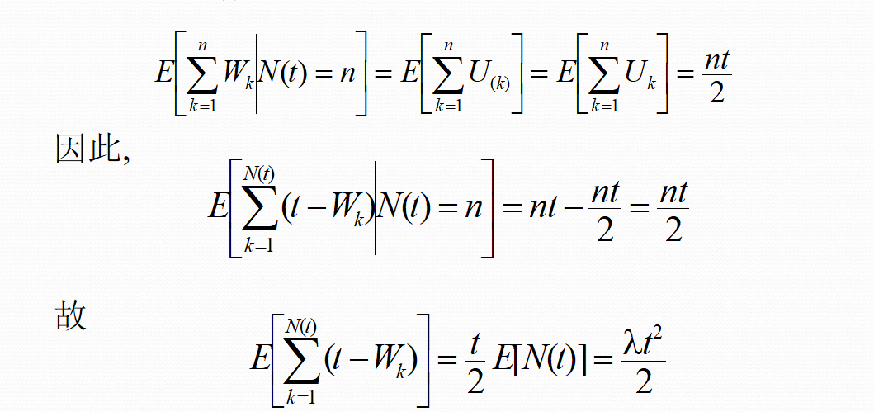
练习: 一个有线电视台向其用户每单位时间收取$10. 假设用户按速率为的Poisson过程与电视台签约使用. 问该电视台在(0, t]时间区间里总收益的期望是多少?
解: 设Tk表示第k位客户开始有偿使用该电视台的时间. 该客户在(0, t]区间段为电视台带来的收益是10(t-Tk), 又设N(t)表示在(0, t]区间段内开始有偿使用该电视台的客户总数, 则电视台在(0, t]区间段的总收益为:
复合Poisson过程
定义2.4 设{N(t), t≥0}是一个强度为的Poisson过程. 又设Yk为独立同分布的随机变量,它们有分布函数G(y), 均值EY=, 方差Var(Y)=2. 则
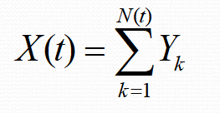
称为复合Poisson过程.
第3章
Markov链的状态分类
互达性和周期性
定义3.4 一个Markov链的状态空间, 如果在互达性这一等价关系下都居于同一类, 那么就称这个Markov链是不可约的. 否则, 这个Markov链就被称为是可约的.
定义3.5 如果 fii = 1, 则称状态i是常返的. 否则, 即fii<1, 称状态i为非常返的或瞬过的.
第四章 平稳过程

严格平稳过程的性质​
设 X={X(t),t∈T} 是一个严格平稳过程：
​期望函数​
若期望函数 E[X(t)] 存在，则必为常数：
mX​(t)=E[X(t)]=m,t∈T.
​方差函数​
若方差函数存在，则也必为常数：
Var(X(t))=E[X(t)−m]2=σ2,t∈T.
​协方差函数​
协方差函数仅与时间差 h 有关：
RX​(h)=RX​(t+h,t)=E[(X(t+h)−m)(X(t)−m)],t∈T.
​注​：方差与协方差函数的关系为 Var(X(t))=RX​(0)。
严格平稳过程的自相关函数定义​
设 X={X(t),t∈T} 是一个严格平稳过程。若 E[X(t)X(t+h)] 存在，则其与起点 t 无关，即：
​自相关函数​（红色字体标注）
r(h)=E[X(t)X(t+h)],t∈T.
​标准自相关函数​（红色字体标注）
ρX​(h)=σ2RX​(h)​,t∈T.
定义4.2 设X={X(t), tT}为一实值随机过程，若对任意的tT, E[X2(t)]存在, E[X(t)]=m以及协方差函数E[(X(t)-m)(X(s)-m)]仅与t-s有关, 则称随机过程X为宽平稳过程, 简称平稳过程。
定理4.4 (Wiener-Khintchine公式)
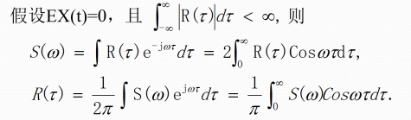
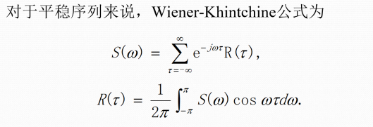

留数定理：
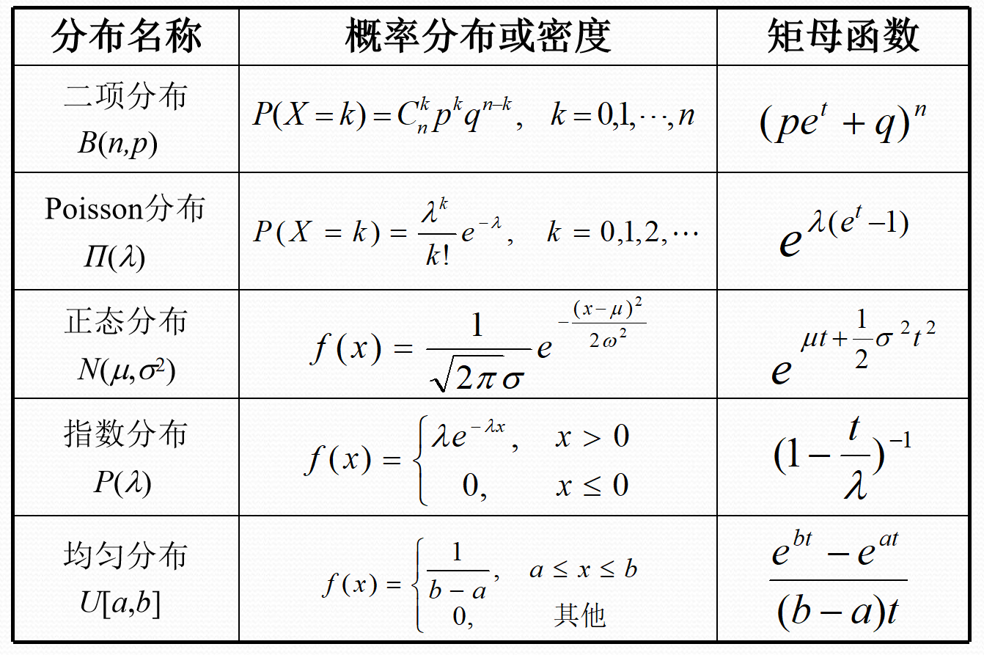
三种收敛的关系:
① 几乎必然收敛 可推导 依概率收敛
② 均方收敛 可推导 依概率收敛
③ 几乎必然收敛 互不可推导 均方收敛

